Herramientas

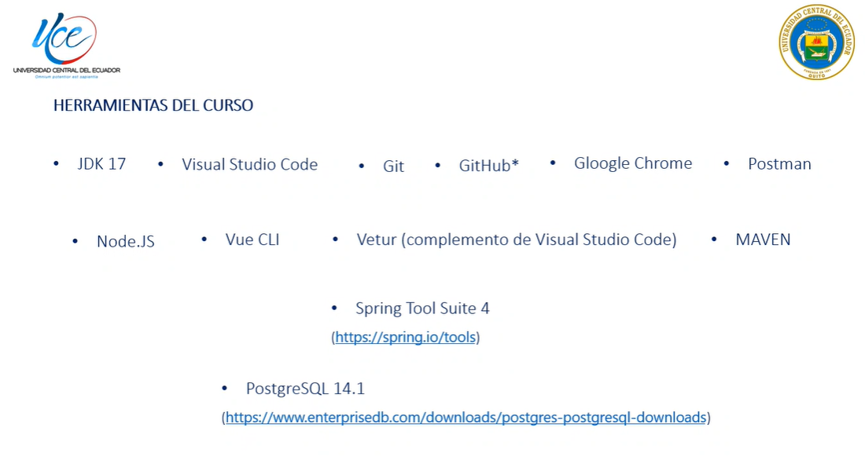

Git Local

Github Nube

Vtur en google chrome

Postman permite probar las apis

Runtime

Para que se ejecute la aplicación jre

Jdk kit de herramientas donde esta el jre

Frameworks basados en javascript

Runtime mas utilizado es Nodejs

Nodejs no solo sirve para ejecutar aplicaciones de backend sino también las del frontend

Javascript frontend

Nodejs no solo es un runtime para que se ejecuten las aplicaciones

Se puede contruir apis en todos los lenguajes de programacion

APIs en javascript tambien se puede

Vue CLI

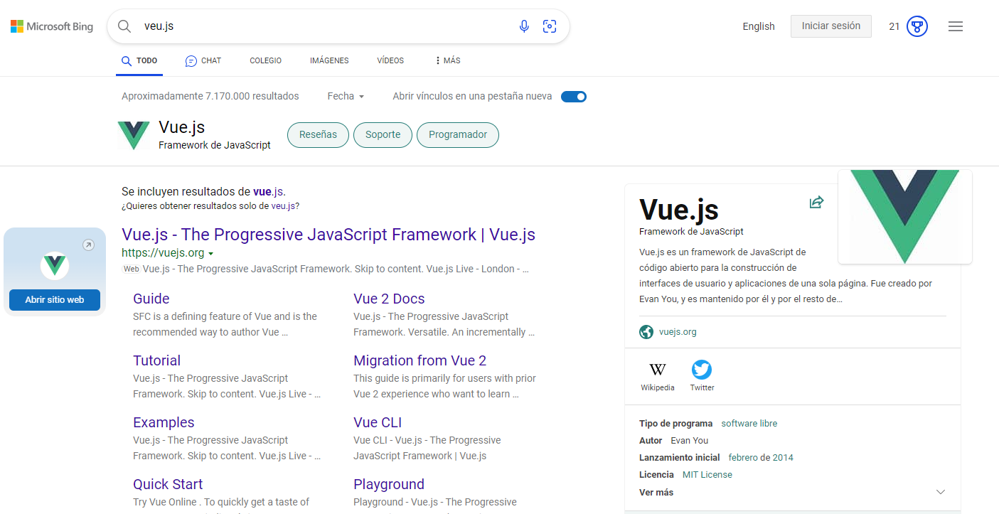

Framework basado en js

Veu cli es una herramienta

CLI Interfaz de Linea de Comandos



Permite construir lineas de comandos

Extension de chrome

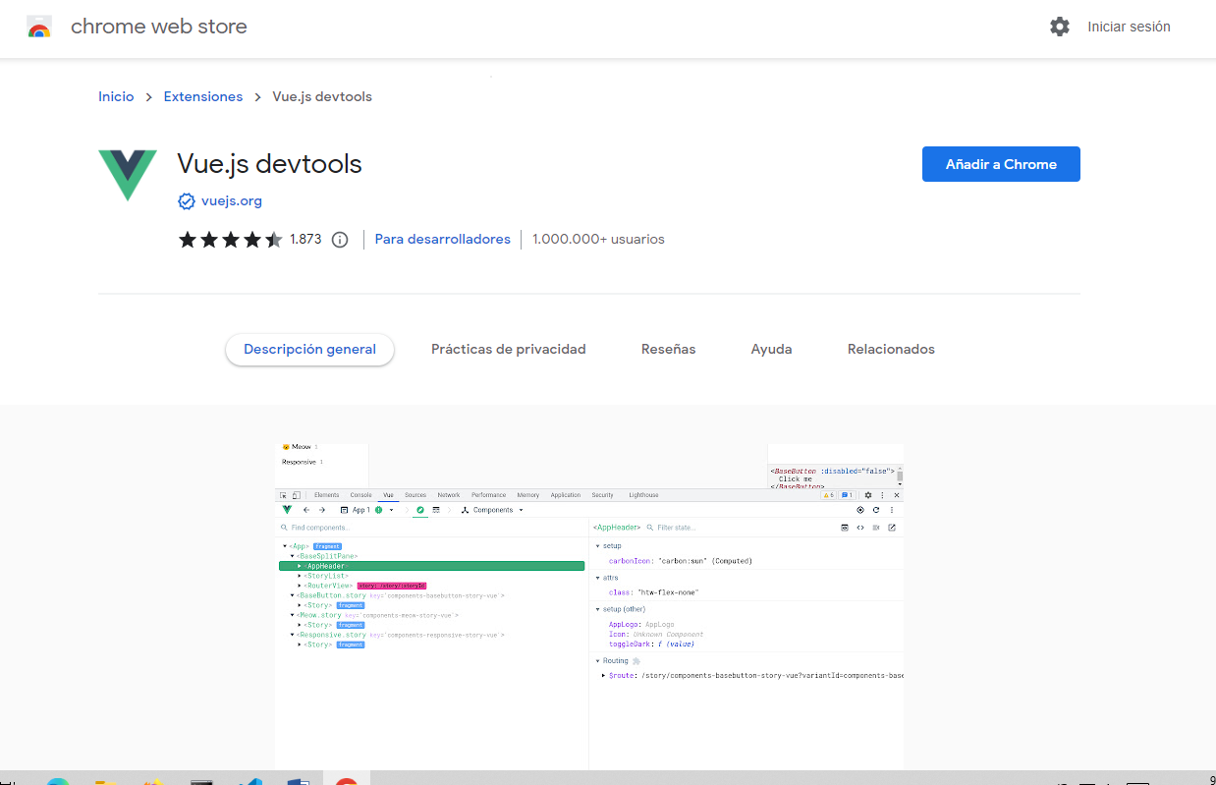

Springboot

ES un framework que me permite crear aplicaciones empresariales en spring

Spring framework

MAVEN

Gestion de dependencias

Tambien se puede utilizar GRADLE

Comprobar version de jdk

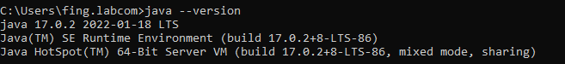

Comprobar MAVEN

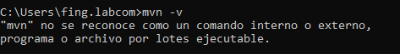

-v

--v

--version

HERRAMIENTA + ESPACIO + --VERSION

Version de git



Extension en visual studio code

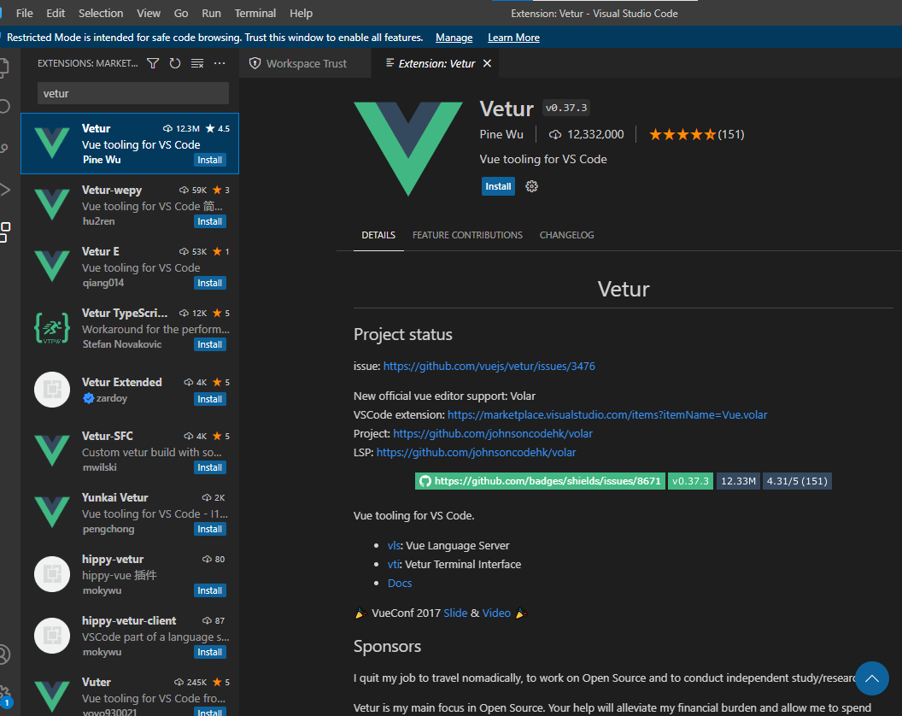

MAVEN

DESCARGAR

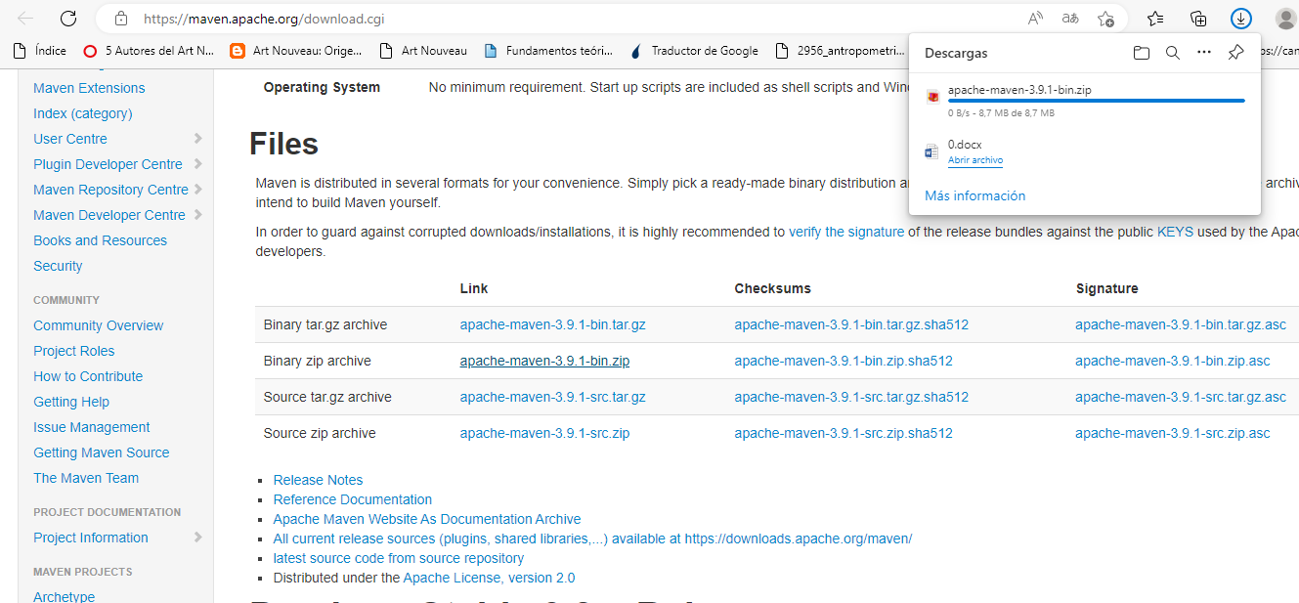EL ZIP DE LA SEGUNDA FILA

EjecutAR PARA COMPROBAR

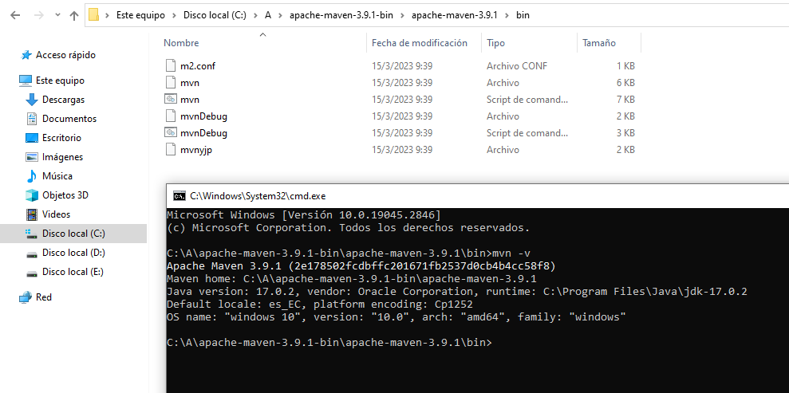

No es una herramienta que se instala, sino que debemos ejecutarle

CUANDO EJECUTAMOS EN LA CARPETA BIN SI FUNCIONA

CUANDO LE HACEMOS EN EL NORMAL NO

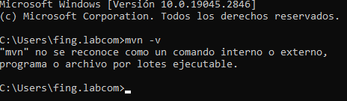

PORQUE SE EJECUTA

M2_M2HOME

NOMBRE Y SUFIJO HOME SIGNIFICA EN DONDE ESTA INSTALADA LA HERRAMIENTA

CARPETA DONDE ESTA DESCARGADA MAVEN

ESTE SERIA MI HOME

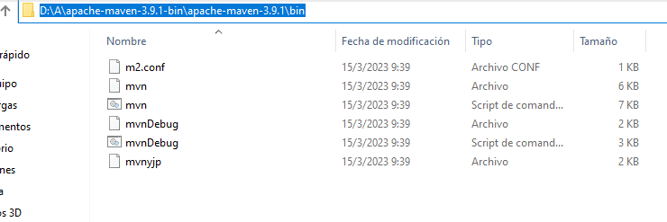

ESTE ES EL HOME

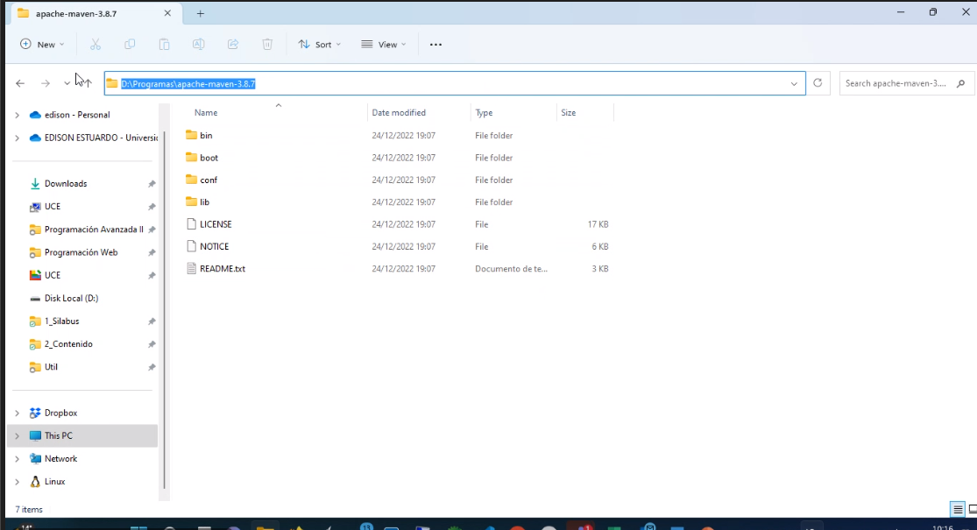

DEBEMOS CREAR LA VARIABLE DE ENTORNO ASI

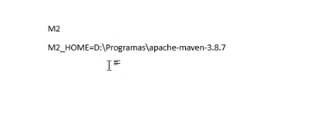

EL M2 SERIA LA RUTA DEL HOME

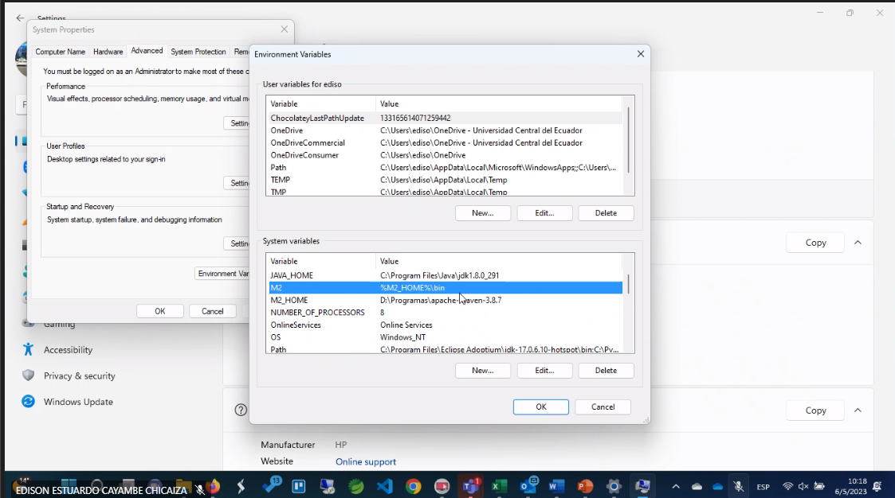

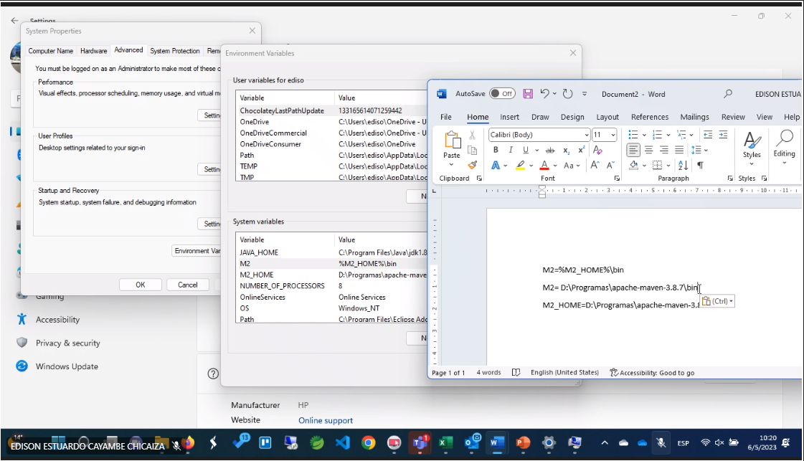

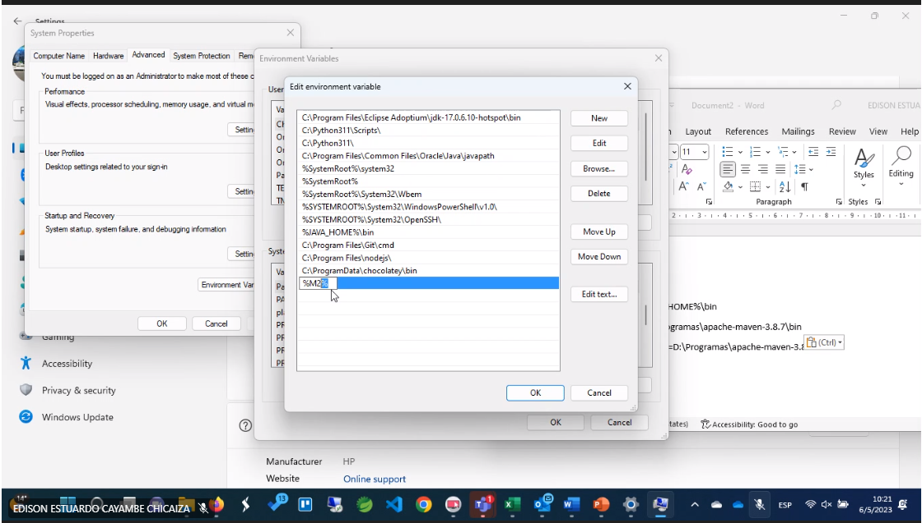

Despues de las variables de entorno teneemos

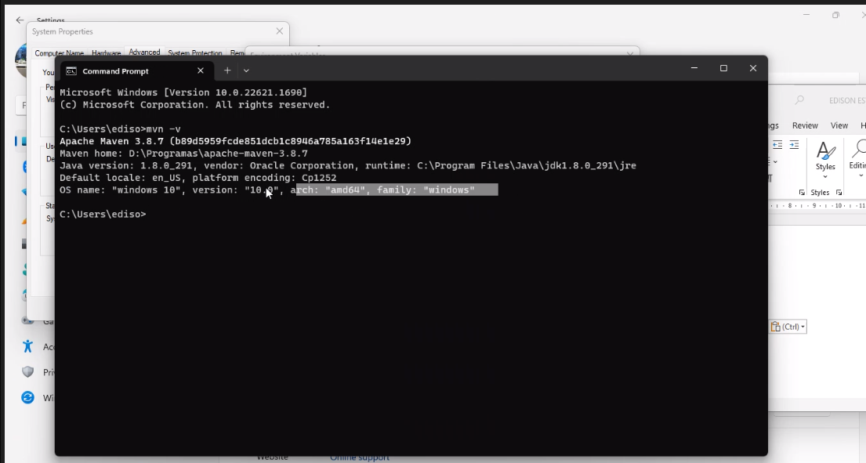

Clean

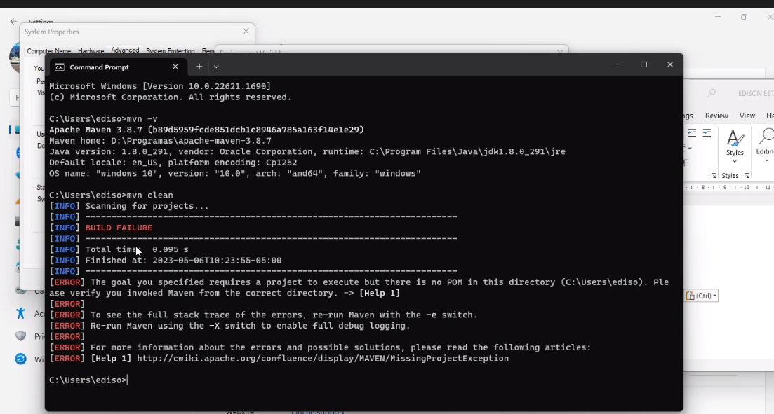

No hay un archivo que se en}jecute cuando no instalamos las variables de entorno

1 Captura de las variables de entorno y captura del mvn --versoón

2 Instalar visual studio code

Instalar git

Mandar captura del git –version

3

DEBER INSTALAR Y CAPTURA

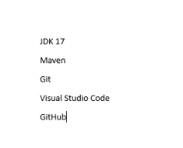

Version del java

Git

Visual studio

Github

TEORIA



Tcpip

Conjunto de computadores que estan conectados

Internet conjunto de computadoras alojadas y conectadas entre si



SE DEBEN DEFINIR ESTANDARES PARA

W3C ES LA QUE DEFINE LOS ESTANDARES

C CONSORCIO

[World Wide Web Consortium (W3C)](https://www.w3.org/)

CONJUNTO DE PERSONAS Y ORTGANIZACIONES QUE SE ENCARGA DE DETERMINAR LOS ESTANDARES





Existen diferentes estandares

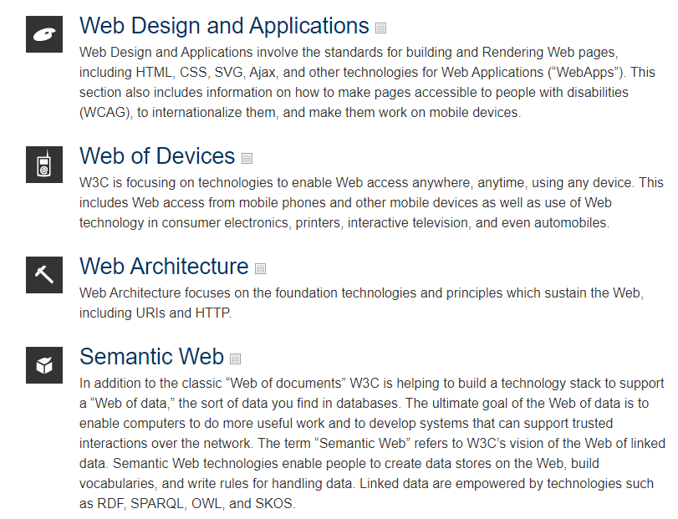

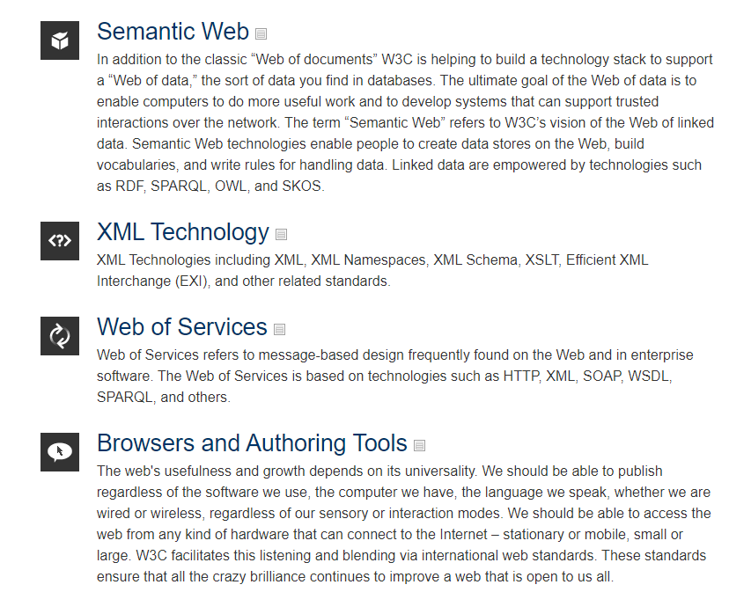

Si no se construye en los estandares no se mostrara bien

Los estandares que se usan en la web es

HTML JAVASCRIPT Y CSS

